  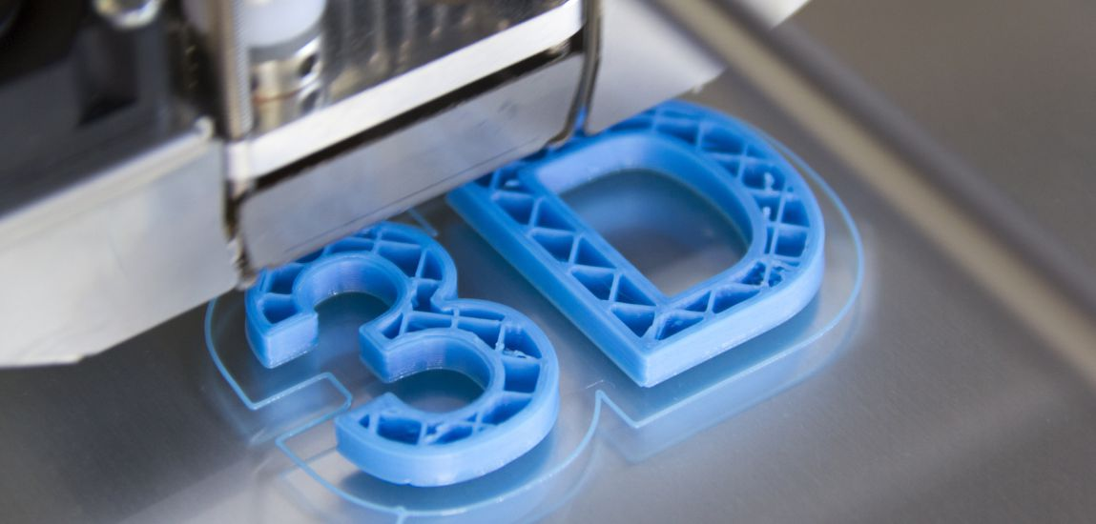
    - 3d-Druck
  ADDITIVE FERTIGUNG
  Kurzbeschreibung
  3D-Drucker erlauben das Herstellen von komplexen Werkstücken, indem Schicht für Schicht Material (zum Beispiel Kunststoff) aufgetragen wird. Da auch sehr komplizierte Formen aufgebaut werden können und eine hohe Genauigkeit erreicht werden kann, ist das Verfahren für verschiedene Einsatzgebiete interessant. Es kann zum Herstellen von Modellen und Prototypen eingesetzt werden, aber auch zur Herstellung von Prothesen in der Medizin oder zur seriellen Herstellung von Bauteilen, zum Beispiel in der Automobil-Industrie.
  Mit dem 3D-Druck können auftragsspezifische Vorrichtungen einfach über Nacht produziert werden. Es muss lediglich eine Konfigurationsdatei erstellt und anschliessend gedruckt werden.
  
  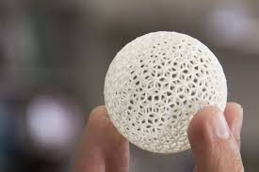
  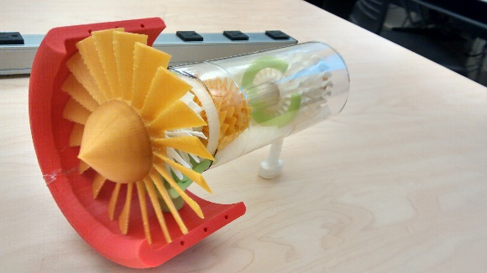
  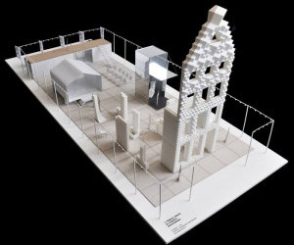
  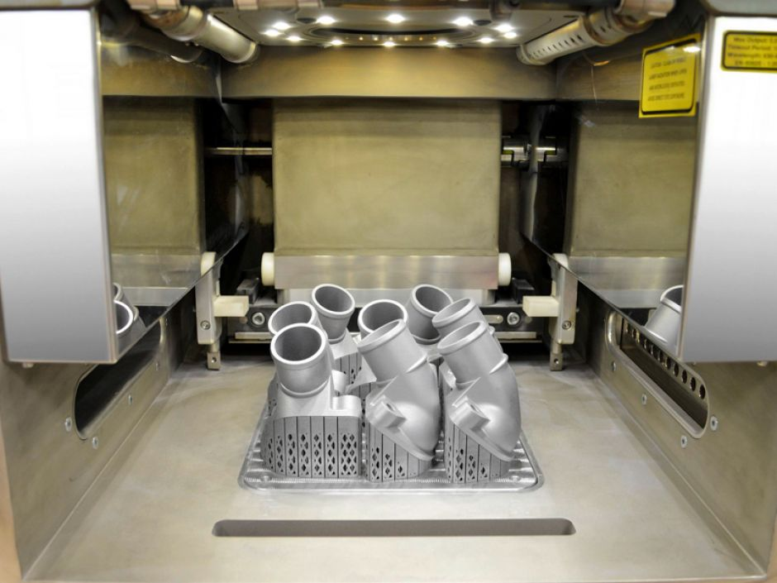
  Anwendungsfälle:
  Weblinks
  Factory Net   | 3D Activation  
  Evo-Tech
  

